26 июня - Всемирный день борьбы с наркоманией
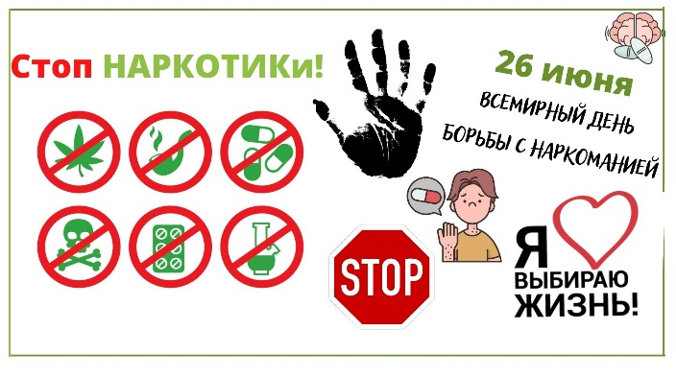
Один из самых обычных и ведущих к самым большим бедствиям соблазнов есть соблазн словами: «Все так делают».
Л.Н. Толстой.

Мировое медицинское сообщество определяет наркоманию не просто как одно из хронических заболеваний, а прежде всего как заболевание с тяжелой зависимостью, которая оказывает мощнейшее разрушающее влияние на физическое и психическое здоровье человека.
Для привлечения внимания общественности к данной проблеме ежегодно 26 июня проходит Всемирный день борьбы с наркоманией.
Международный день борьбы со злоупотреблением наркотическими средствами и их незаконным оборотом учрежден Генеральной Ассамблеей ООН на 42-й сессии в 1987 году, определив тем самым всю важность проблемы и решимость расширять международное сотрудничество для достижения цели – мирового сообщества, свободного от наркомании.
Наиболее характерными проявлениями наркомании являются непреодолимое желание или навязчивое стремление дальше применять наркотическое вещество и получать его любыми средствами.
В современном мире, опасность вызывает не столько прием наркотика, сколько зависимость от него. Буквально, с первого раза человек оказывается в «ловушке».
В наше время основным ресурсом для распространения наркотиков стала всемирная паутина. Активными пользователями которой являемся мы с вами, а еще страшнее наши дети. Сегодня это бизнес, который не щадит никого. Создатели интернет-магазинов и сайтов, по продаже запрещенных веществ, привлекают внимание рекламой. Рассказы о быстром и легком заработке, обещания больших денег – все это заманивает людей. Чаще всего именно молодежь становится жертвами наркобизнеса, что приводит к неминуемым последствиям: зависимости и уголовной ответственности, а также трагедии в семье.
Для того, чтобы не попасть в «ловушку» необходимо помнить:
- В Республике Беларусь нет легальных наркотиков. Все наркотики запрещены и находятся под контролем. Любые действия с ними являются незаконными.
- Все наркотические вещества природного или синтетического происхождения – это яд, который отравляет организм человека. Влиянию подвержена каждая система органов человека (дыхательная и нервная системы, сердце, желудочно-кишечный тракт и т.д.).
- Наркотики оказывают разрушительное воздействие на психоэмоциональную сферу. Изменения личности проявляются достаточно быстро и явно (снижение уровня социальной ответственности, сложности с самоанализом, отсутствие мотивации к саморазвитию, интереса к работе, учебе и пр.)
- Уголовная ответственность в сфере незаконного оборота наркотиков прописана в ст. 327–332 УК. За незаконный сбыт наркотиков, предусмотренный ст. 328 УК, ответственность наступает с 14 лет и допускает наказание в виде лишения свободы от 3 до 25 лет.
Мотивы потребления психоактивных и наркотических веществ различны:
- желание занять место в группе сверстников и соответствовать принятым в ней нормам;
- подражание друзьям;
- нерациональное проведение свободного времени;
- любопытство;
- стремление получить удовольствие (физическое, психологическое);
- нейтрализация отрицательных эмоций;
- стремление выйти из состояния скуки, бездействия или усилить эффективность своей деятельности;
- мотивы ухода (назло себе, взрослым);
- потеря смысла жизни, протест, ощущение себя лишним в жизни;
- поведение, обусловленное психическими расстройствами.
В рамках Всемирного дня борьбы с наркоманией 24 июня 2022 года будут организованы «прямые» телефонные линии:
- с 9-00 до 11-00 по тел. 8(0232)33-57-24 на базе отдела общественного здоровья государственного учреждения «Гомельский областной центр гигиены, эпидемиологии и общественного здоровья» на ваши вопросы ответит психолог Панкратова Яна Алексеевна;
- с 10-00 до 12-00 по тел. 8(0232)31-92-44 на базе учреждения «Гомельская областная клиническая психиатрическая больница» – с участием главного внештатного психотерапевта главного управления по здравоохранению Гомельского облисполкома Курлович Ольги Владимировны;
- с 10-00 до 12-00 по тел. 8(0232)53-34-34 на базе учреждения «Гомельский областной наркологический диспансер» можно получить консультацию врачей-наркологов детско-подросткового отделения.

